**LEKTIRA 5. RAZRED**

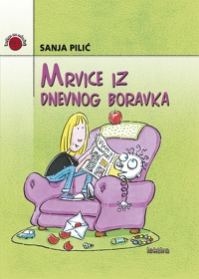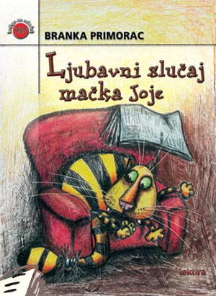

**Branka Primorac: Ljubavni slučaj mačka Joje**

U Ljubavnom slučaju mačka Joje izmjenjuju se dva pripovjedača: čovjek i mačak. Tako ovdje životinja prestaje biti objekt, postaje subjekt koji ima čitatelju mnogo toga reći i objasniti. I kao što se nama katkad ponašanje životinja čini nerazumljivim i nelogičnim, tako nam Joja ukazuje na svu nelogičnost ljudskog ponašanja viđenu i doživljenu iz mačjeg kuta gledanja i razmišljanja. Osim toga neprestanim paralelizmom radnje autorica pojačava napetost potrage za Jojom. Hoće li ga prije naći oni koji mu žele dobro ili oni koji mu žele zlo? (DUBRAVKA TEŽAK)

**Sanja Pilić: Mrvice iz dnevnog boravka**

Autorica progovara o životu jedne obitelji, neobične, nestandardne, boemski raspoložene – ovaj put iz perspektive najmlađeg člana obitelji, jedanaestogodišnjeg Janka (…) Glavna je odlika u pisanju Sanje Pilić umijeće u stvaranju uspjelog spoja starih, mnogo puta već iskorištenih tema u književnosti i originalnog, samo njoj svojstvenog stila punog humora i lucidnosti kojima privlači i odrasle čitatelje. (DUBRAVKA TEŽAK)

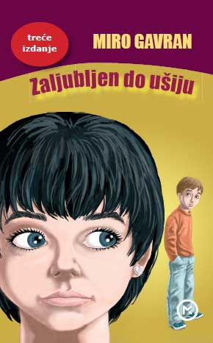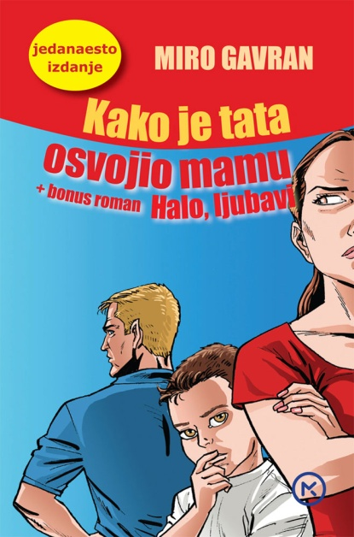

**Miro Gavran: Kako je tata osvojio mamu**

Ovo je neobična priča o čovjeku koji je bio toliko glup da je morao iznova osvajati ženu koju je već jednom osvojio. Taj čovjek je moj tata i on se dugo nije razumio u tajne mamina srca. Pričat ću vam i o svojoj djevojci Bernardi i o tome kako je lijepo kad te netko voli i kad ti nekoga voliš.

**Miro Gavran: Zaljubljen do ušiju**

Jednostavno, više me ne veseli ništa što me je nekada veselilo, i više mi ništa nije važno od onoga što mi je nekada bilo najvažnije. Toliko je ta ljubav opasna i nezgodna da bih bio stoput sretniji da se nikada nisam zaljubio i postao njen rob.   
Svakog jutra, čim se probudim, ja počnem misliti na Lanu, i onda cijeli dan, ma što radio, mislim samo na nju. Sve dok ne zaspim. Zar to nije grozno?! Počinjem zavidjeti onima koji nisu zaljubljeni, koji žive normalnim životom.   
Ako vi mislite da sam ja zaljubljen od rođenja, ljuto se varate...

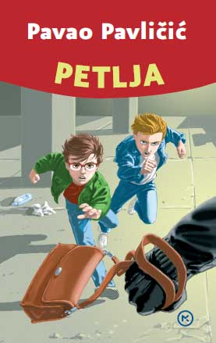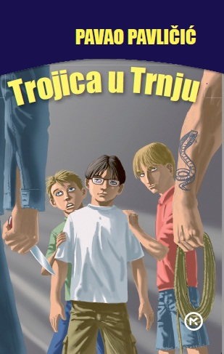

**Pavao Pavličić: Petlja**

Stara ekipa iz Dugava – Hrvoje, Braco i Tut – ponovno je u akciji. Ovaj put, zaigrani dečki pokušavaju otkriti i spriječiti manijaka, koji napada prolaznike kod novozagrebačke petlje, s osobitom strašću prema ženskim torbicama. No kada bi samo znali kuda će ih ova pustolovina odvesti, možda ne bi ni promolili nos iz kvarta.  
Pavao Pavličić provjereni je pisac romana za mlade, a Petlja je uz Zelenog Tigra još jedan iz Mozaikove biblioteke Pavao Pavličić za mlade. Sumnjamo da će mlađi čitatelji htjeti stati na ovome, zbog čega ovu biblioteku namjeravamo uskoro proširiti i drugim naslovima našeg poznatog pisca: Trojica u Trnju,Mjesto u srcu i San koji se ponavlja. ?

**Pavao Pavličić: Trojica u Trnju**

Braco je sjedio naslonjen na drveni zid barake i kamenčićima gađao neku staru limenku u koritu isušenog potoka, medu bujnim korovom. Zaškiljio je pre ma njima, kukasti nos mu se namreškao. Coknuo je jezikom i rekao:   
- Ima Hrvoje još jedan.   
Tut mrzovoljno sleže ramenima, gunđajući nešto o tome kako on, kao najmlađi, prolazi uvijek najgore. Onda predade pištolj Hrvoju. Hrvoje ga prihvati i poče polako i pažljivo nišaniti u smeđu bocu za pivo koju su stavili na granu glavate vrbe uz potok.   
- Gledaj sad - reče Hrvoje ciljajući.   
- Učite se, učite, juniori - reče Braco i pogodi kamenčićem limenku. - Samo bez svađe.

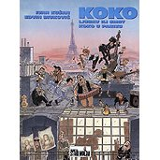

**Ivan Kušan; Edvin Biuković: Koko: Ljubav ili smrt; Koko u Parizu – strip**

Riječ je o adaptaciji romana Ivana Kušana "Ljubav ili smrt" i "Koko u Parizu" koje je u strip maestralno prenio jedan od najznačajnijih mladih hrvatskih strip crtača Edvin Biuković - Eddy. Eddyjev Koko nije ni u kojem slučaju puka adaptacija književnog predloška nego pravi biser devete umjetnosti. U ovo djelo Eddy je unio svo svoje raskošno umijeće grafičkog pripovijedanja stvorivši strip koji u nekim elementima nadilazi i Kušanov literarni predložak. Ovaj bi album svaki istinski zaljubljenik u devetuumjetnost trebao imati na svojoj polici.